Белорусский государственный технологический университет
Факультет информационных технологий
Кафедра программной инженерии

Лабораторная работа 17
По дисциплине «Основы алгоритмизации и программирования»
На тему «Указатели и ссылки при работе с функциями»

Выполнил:
Студент 1 курса 7 группы
Яцко Антон Игоревич
Преподаватель: Белодед Н.И.

Минск 2025
Цель работы:
Изучить принципы использования указателей и ссылок при работе с функциями в языке программирования C++, освоить способы передачи аргументов по адресу и по ссылке, а также понять их влияние на изменение данных, эффективность использования памяти и структуру программ.
Теоретические сведения
Указатели и ссылки в C++ применяются для передачи данных в функции не по значению, а по адресу, что позволяет функциям работать напрямую с исходными переменными. Указатель хранит адрес области памяти и может быть изменён, перенаправлен или иметь значение nullptr, что требует дополнительного контроля корректности. Ссылка представляет собой альтернативное имя существующей переменной, инициализируется при объявлении и не может быть переадресована, что повышает безопасность и наглядность кода. Использование указателей и ссылок в функциях позволяет изменять значения аргументов, передавать большие объёмы данных без лишнего копирования и реализовывать более гибкие механизмы взаимодействия между функциями и вызывающим кодом.

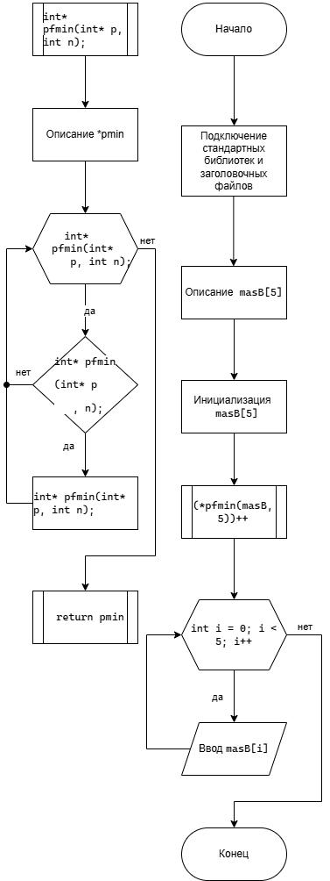
Задание 1

#include <iostream>
int* pfmin(int* p, int n);
void main()
{
int masB[5] = { 4, 8, 2, 6, 4 };

(*pfmin(masB, 5))++;
for (int i = 0; i < 5; i++)
std::cout << masB[i] << ' ';
}

int* pfmin(int* p, int n)
{
int* pmin;
for (pmin = p; n > 0; p++, n--)
if (*p < *pmin)
pmin = p;
return pmin;

}

Задание 2
#include <iostream>
void baby(int* p, int b);
int main()
{
int A[10] = { 1,-9,3,5,9,-3,-4,-7,-1,-3 }, min = A[0];
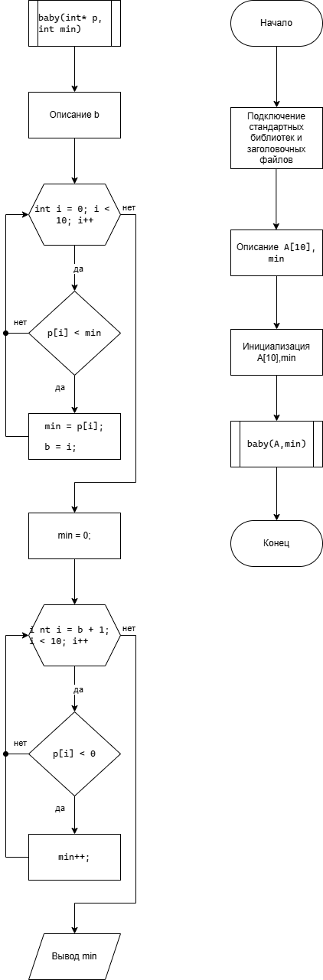
baby(A,min);
return 0;
}
void baby(int* p, int min)
{
int b;
for (int i = 0; i < 10; i++)
{
if (p[i] < min)
{
min = p[i];
b = i;
}
}
min = 0;
for (int i = b + 1; i < 10; i++)
{
if (p[i] < 0)
{
min++;
}
}
std::cout << min;
}
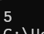

Вывод:
Изучил принципы использования указателей и ссылок при работе с функциями в языке программирования C++, освоил способы передачи аргументов по адресу и по ссылке, а также понял их влияние на изменение данных, эффективность использования памяти и структуру программ.

